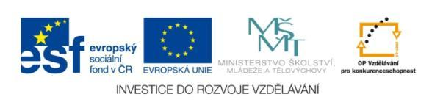
Název projektu: | ZŠ Háj ve Slezsku – Modernizujeme školu
Číslo projektu: | CZ.1.07/1.4.00/21.3459
Oblast podpory: | Zlepšení podmínek pro vzdělávání na základních školách  Vzdělávání pro konkurenceschopnost  č. výzvy 21, prior. osa 7.1. Počáteční vzdělávání

Výuková oblast: | Člověk a jeho svět
Název materiálu: | VY_12_INOVACE_193
Ročník: | 5.
Sada: | Vlastivěda
Druh: | Pracovní list
Autor: | Mgr. Peter Bik
Název: | Severní Čechy – povrch, vodstvo

Anotace: | Práce s učebnicí. Žáci vyhledávají informace k doplnění textu v učebnici. Seznamují se s pohořími a řekami v dané oblasti.
Datum vytvoření: | 20. 10. 2013
Datum ověření: | 22. 10. 2013


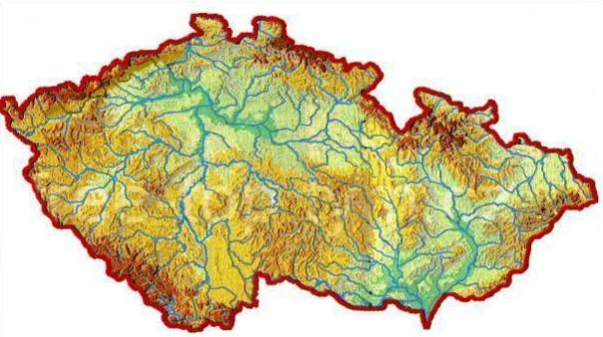
Obrázek č. 1

Otázky:

- Zakresli zkoumanou oblast a hledaná místa, popř. řeky do slepé mapy.
- Severní Čechy.
- Jizerské hory – Smrk.
- Lužické hory – Luž.
- Ještěd s televizním vysílačem.
- České středohoří – Milešovka,
- Krušné hory – Klínovec (na hranicích s Německem).

- Lesní porosty severních Čech trpí průmyslovou činností člověka – napiš o jakou se hlavně jedná.

……………………………………………………………………………………………………………………………………………………

- Co se děje s krajinou po vytěžení hnědého uhlí?

……………………………………………………………………………………………………………………………………………………

- Kde budeš hledat krajinu z následujících obrázků? (práce s mapou)

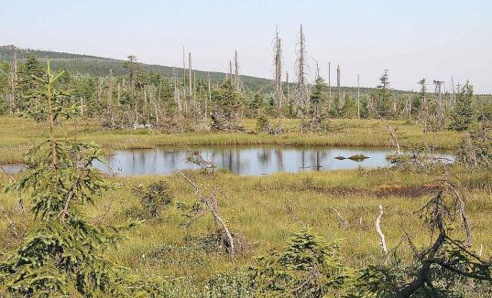
Obrázek č. 2 Chráněná krajinná oblast – Jizerské hory

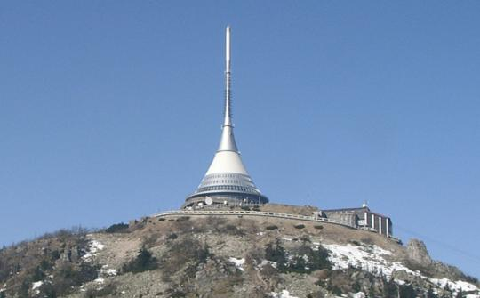

Obrázek č. 3 Ještěd

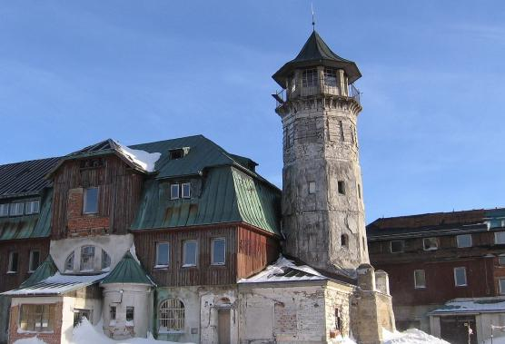

Obrázek č. 4 Rozhledna s hotelem na Klínovci

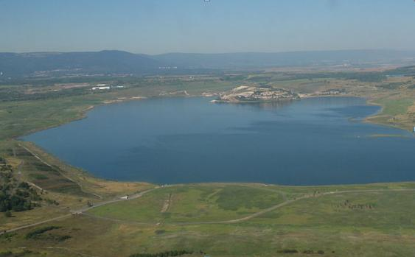

Obrázek č. 5
Umělá krajina s uměle vybudovanou vodní nádrží po vytěžení hnědouhelných slojí.

Ř E Š E N Í :
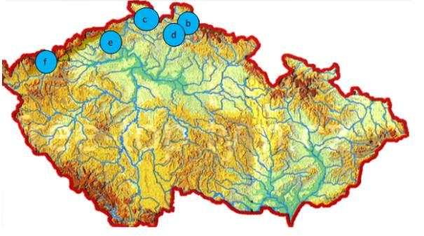

- Lesní porosty severních Čech trpí průmyslovou činností člověka – napiš o jakou se hlavně jedná.

Těžba hnědého uhlí, chemický a strojírenský průmysl

- Co se děje s krajinou po vytěžení hnědého uhlí?

Probíhá rekultivace – obnovení krajiny, doprovázené výstavbou vodních toků, nádrží a výsadbou stromů, keřů a jiných rychle se přizpůsobujících rostlin.

- Na severu České republiky u polských hranic.
- U Liberce, na jih od Krkonoš.
- V Krušných horách.
- V severních Čechách, okolí města Most.

Citace zdrojů :
Obrázek č. 1
http://free-top.tym.cz [online]. [cit. 20.10.2013]. Dostupný na WWW: http://free-top.tym.cz/images/map/mapa-cr-slepa-relief-2.jpg
Obrázek č. 2
cs.wikipedia.org [online]. [cit. 20.10.2013]. Dostupný na WWW: http://cs.wikipedia.org/wiki/Chr%C3%A1n%C4%9Bn%C3%A1_krajinn%C3%A1_oblast_Jizersk%C3%A9_hory#mediaviewer/Soubor:Jizersk%C3%A9_hory_-_PR_Na_%C4%8Cihadle.jpg
Obrázek č. 3
cs.wikipedia.org [online]. [cit. 20.10.2013]. Dostupný na WWW: http://cs.wikipedia.org/wiki/Je%C5%A1t%C4%9Bd#mediaviewer/Soubor:Jested.jpg
Obrázek č. 4
cs.wikipedia.org [online]. [cit. 20.10.2013]. Dostupný na WWW: http://cs.wikipedia.org/wiki/Kl%C3%ADnovec_%28rozhledna%29#mediaviewer/Soubor:Aussichtsturm_Keilberghotel_Klinovec.jpg
Obrázek č. 5
wikipedia.org [online]. [cit. 20.10.2013]. Dostupný na WWW: http://commons.wikimedia.org/wiki/File:19.8.12_Hnevin_Mostecke_jezero.JPG

